교보문고 실시간 베스트셀러 종합 분석 보고서
본 보고서는 교보문고 실시간 베스트셀러 순위 데이터를 기반으로 가격대 분포, 점유율 상위 출판사, 할인율 경향 및 고객 만족도(평점 및 리뷰 수) 등을 분석한 비즈니스 요약 보고서입니다.
❖ ❖ ❖

1. 종합 요약 지표
수집된 실시간 베스트셀러 총 50권의 요약 통계는 다음과 같습니다.
- 총 분석 도서 수: 50권
- 평균 도서 정가: 17,932원
- 평균 도서 판매가: 16,193원 (평균 할인율: 9.4%)
- 평균 평점: 8.04점 / 10점 만점
- 총 고객 리뷰 수: 13,511건
- 상위 점유율 출판사: 두산매거진(3권), 생각의길(3권), 비상교육(3권)
- 최고가 도서: 어떻게 살아낼 것인가 (29,800원)
- 최저가 도서: 황천의 츠가이 11 (6,500원)
❖ ❖ ❖

2. 출판사 점유율 분석
실시간 베스트셀러에 가장 많은 도서를 등록한 출판사들의 순위와 분포 분석입니다. 상위 출판사들이 베스트셀러 목록에서 차지하는 비율이 높게 나타납니다.
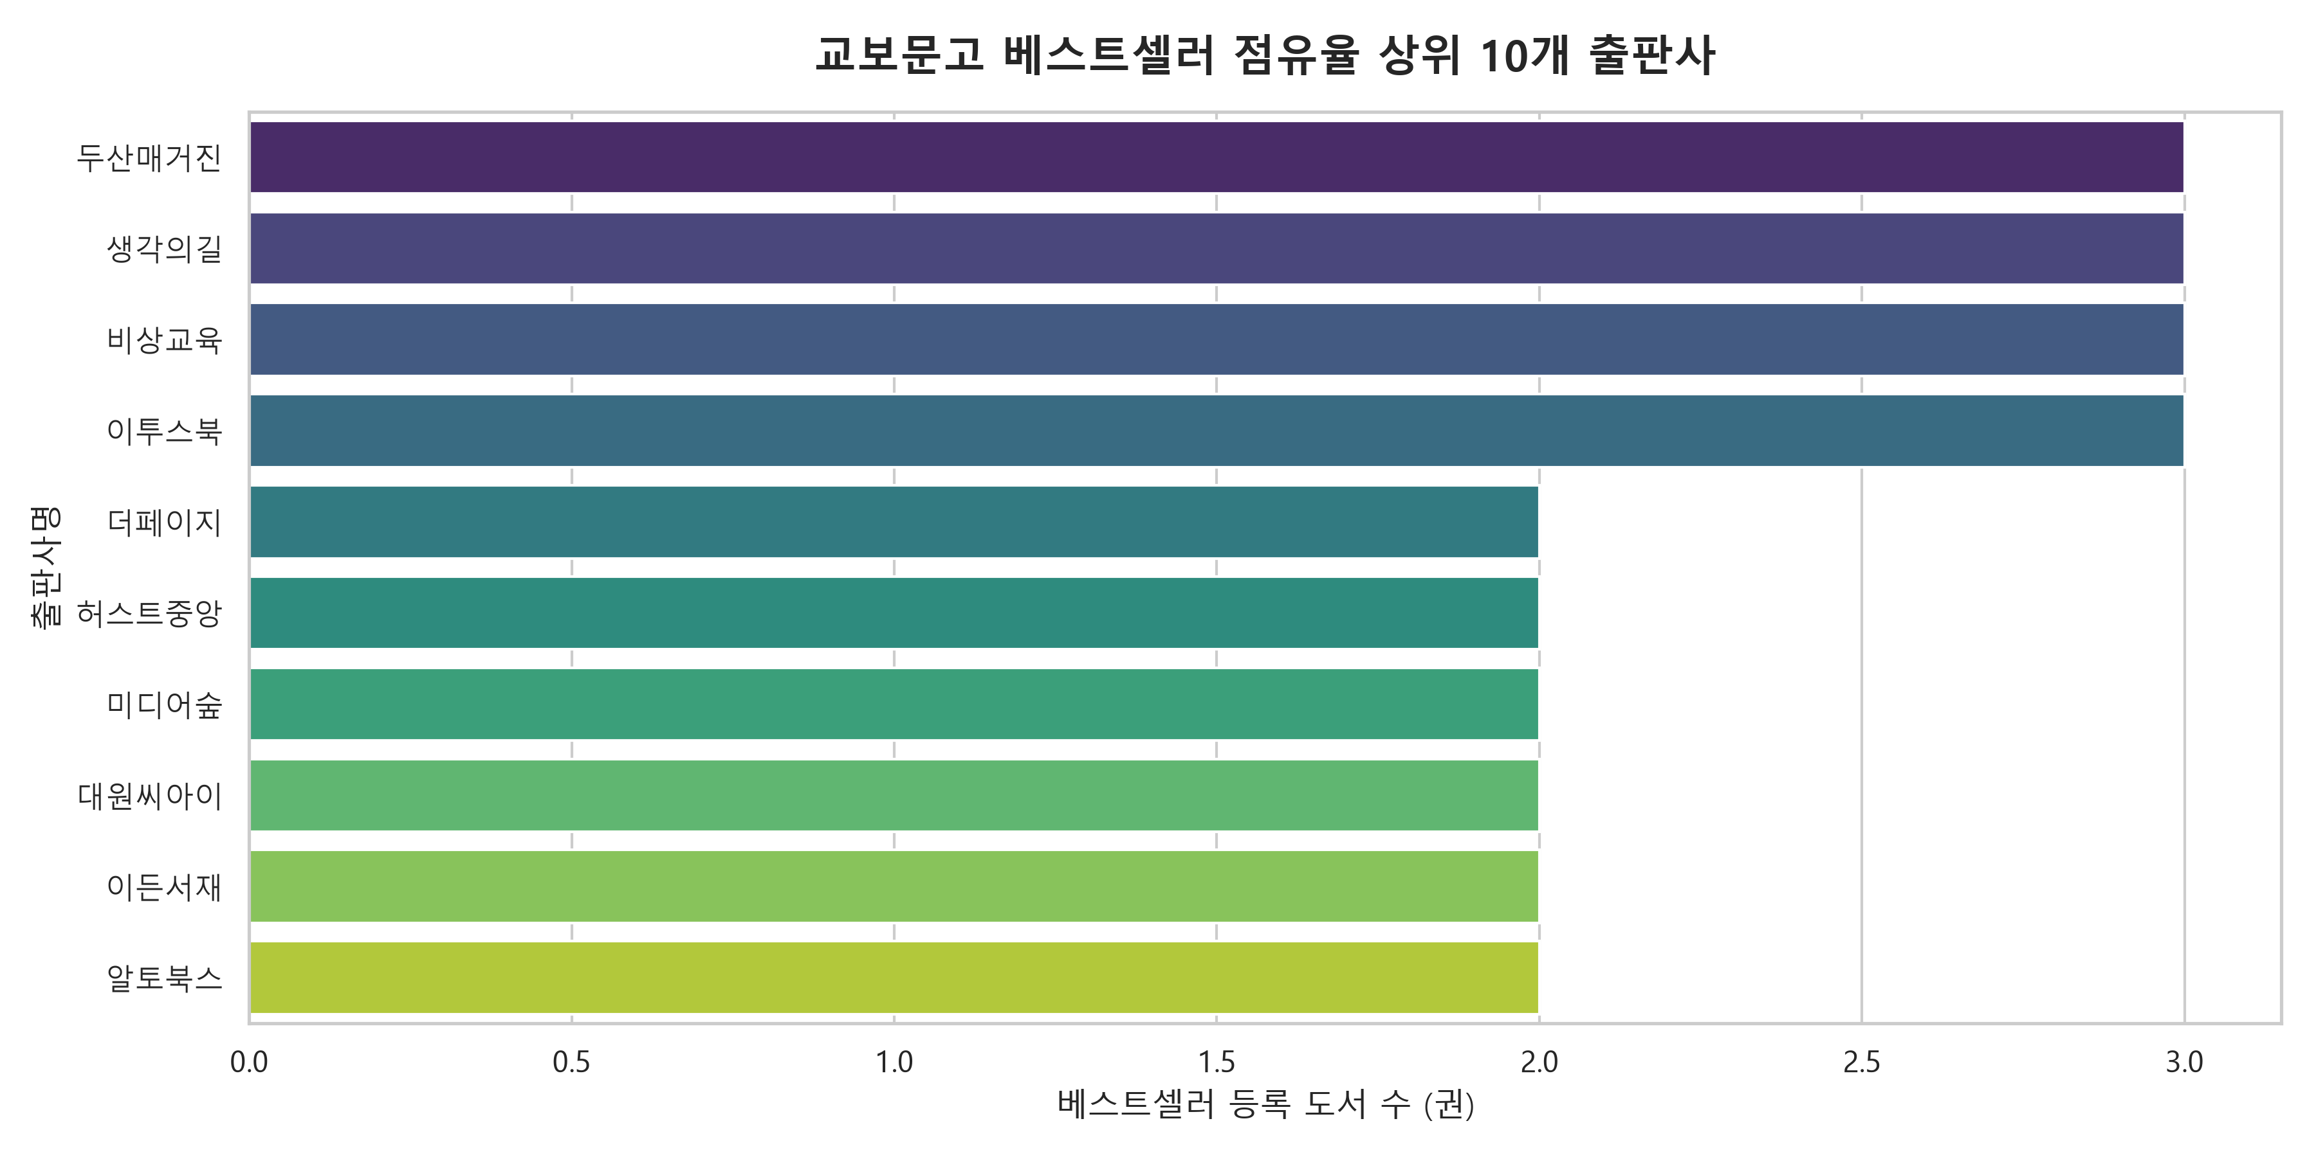
[그림] 출판사 점유율 분포

점유율 상위 5개 출판사 실적 요약
순위 | 출판사명 | 도서 수 (권) | 평균 평점
:---: | :--- | :---: | :---:
1 | 두산매거진 | 3 | 0.00
2 | 생각의길 | 3 | 9.65
3 | 비상교육 | 3 | 9.77
4 | 이투스북 | 3 | 9.92
5 | 더페이지 | 2 | 9.77
❖ ❖ ❖

3. 가격 분포 및 할인율 경향
도서 정가와 실제 구매가(할인가)의 비교를 통해 베스트셀러의 가격 저항선과 할인 혜택 경향을 분석합니다.
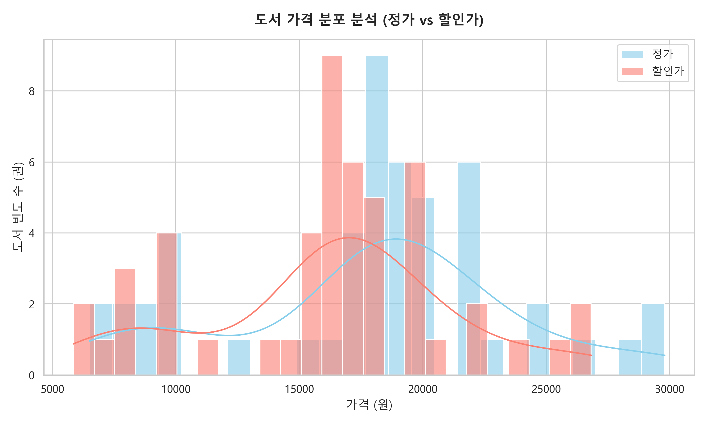
[그림] 도서 가격 분포
대부분의 베스트셀러 도서는 15,000원 ~ 20,000원 대 가격 구간에 집중되어 분포하고 있으며, 일반 도서정가제 정책의 영향으로 대부분 10%의 도서 할인이 일관되게 적용되고 있습니다. 잡지 등 특수 품목의 경우 예외 할인율이 적용되는 것을 볼 수 있습니다.
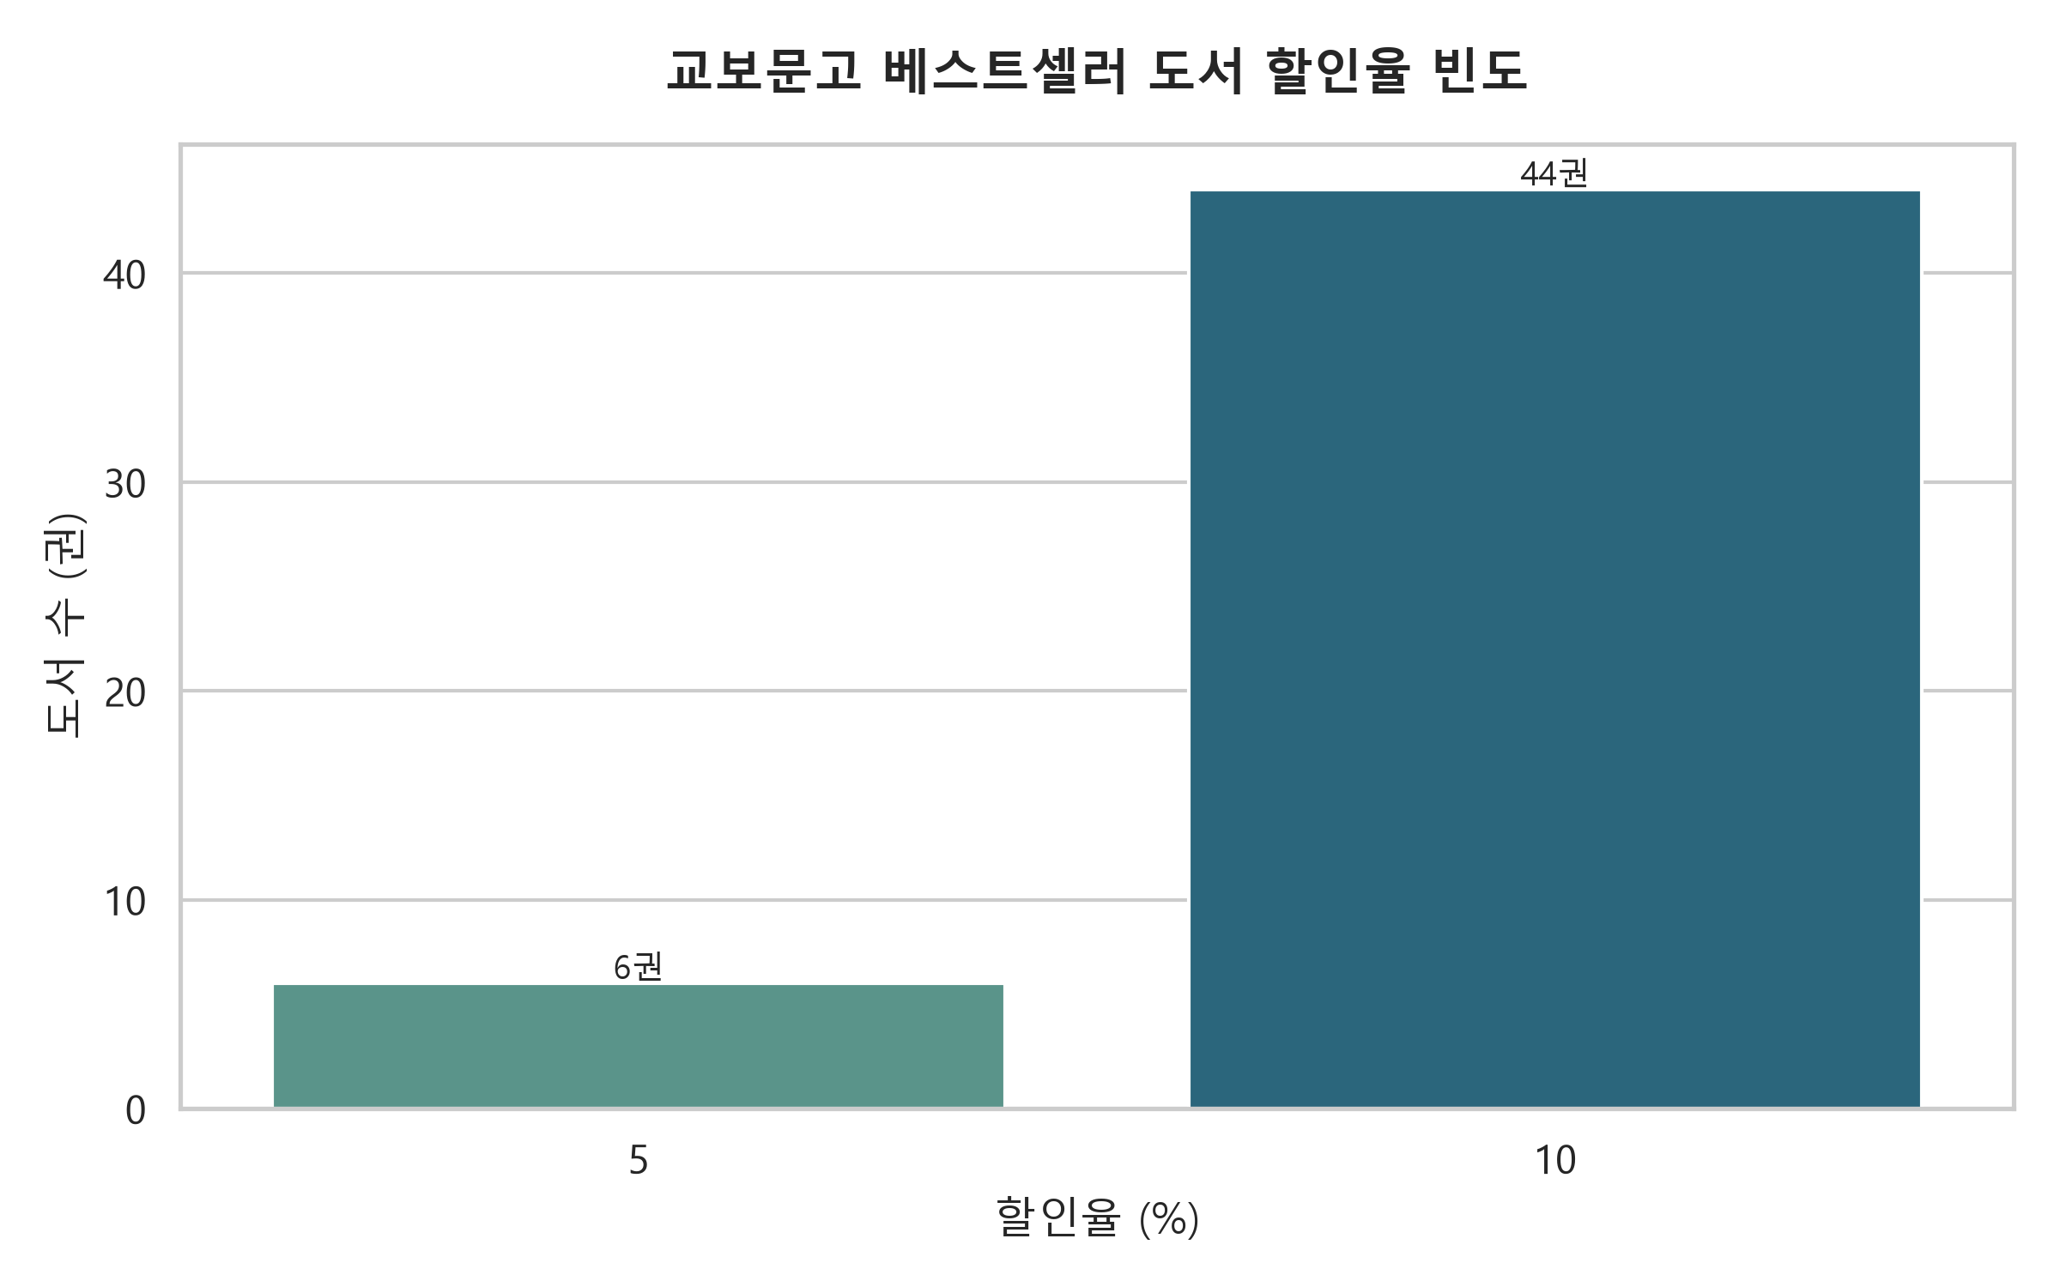
[그림] 할인율 분포
❖ ❖ ❖

4. 도서 분야(카테고리) 및 만족도 상관관계
베스트셀러로 선정된 도서 중 어떤 장르 및 카테고리가 높은 점유율을 차지하고 있는지 워드클라우드 기반 분석 결과와, 도서 평점/리뷰 수 등 주요 지표 간의 상관관계를 탐색합니다.
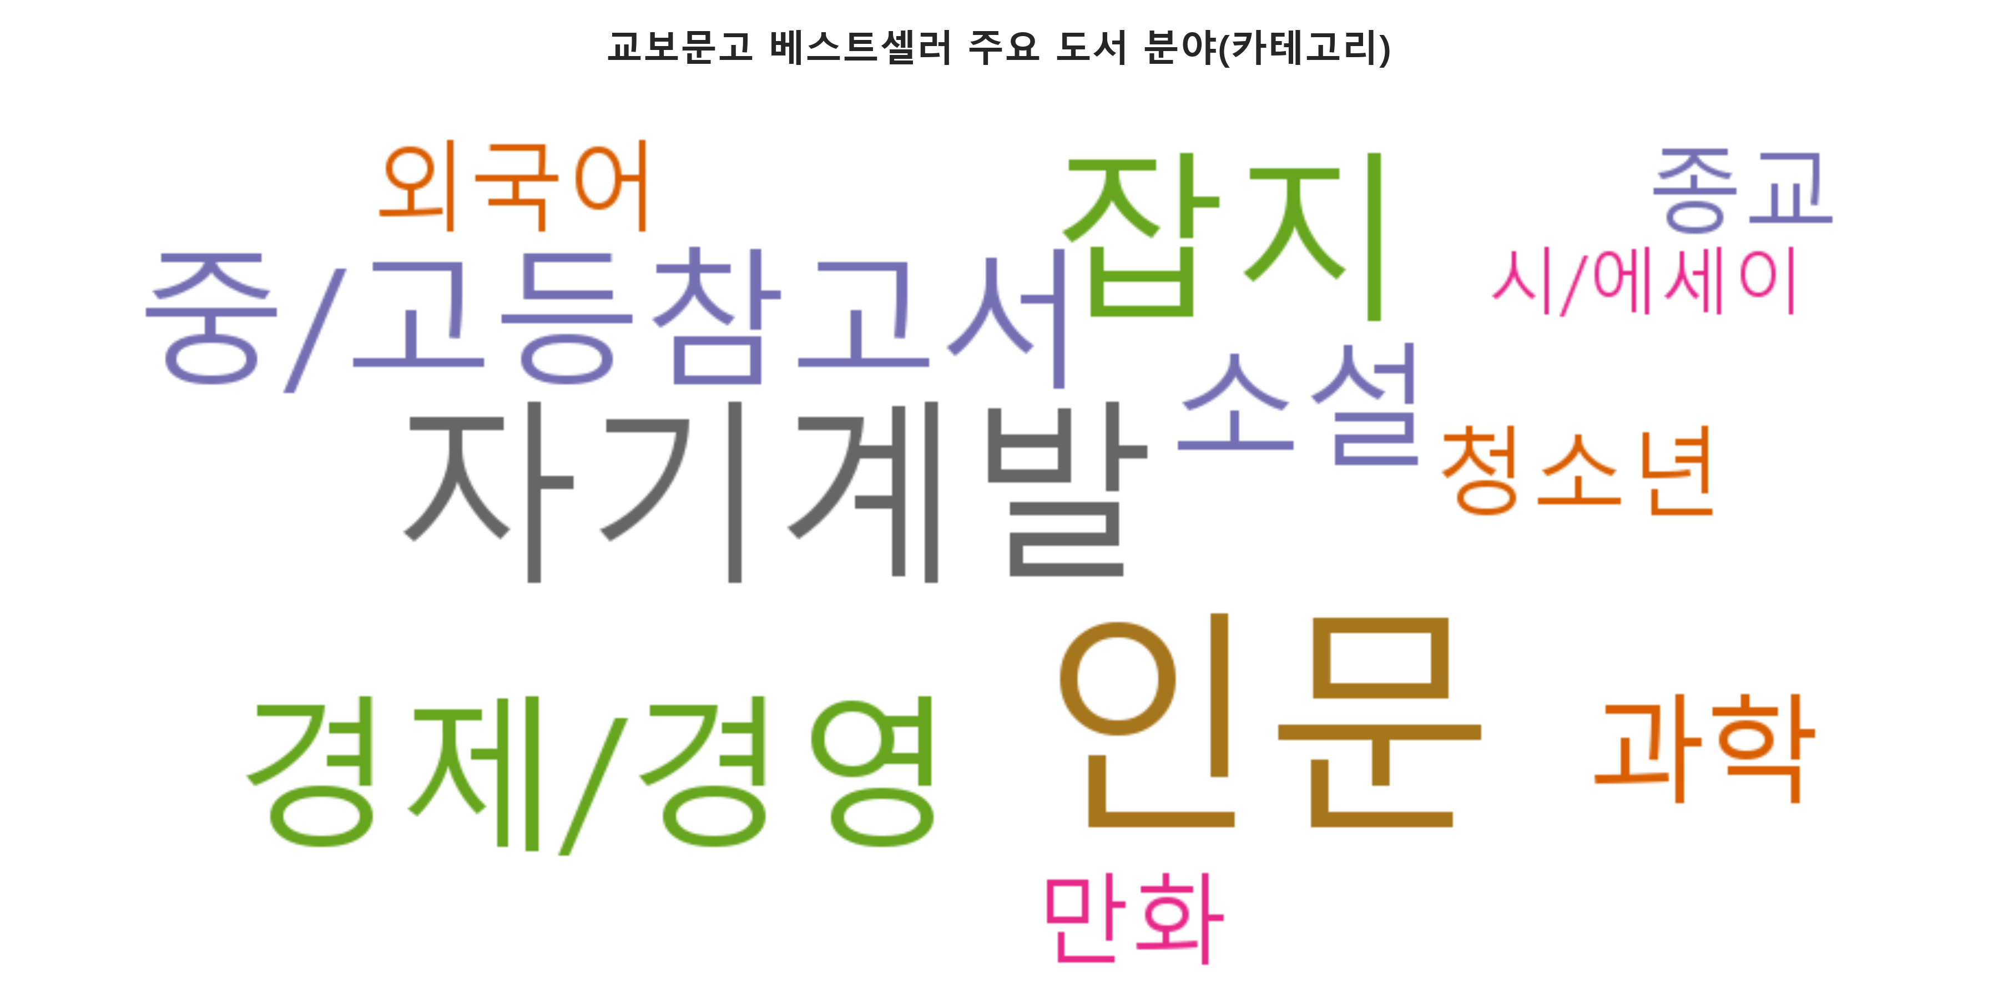
[그림] 도서 분야 워드클라우드
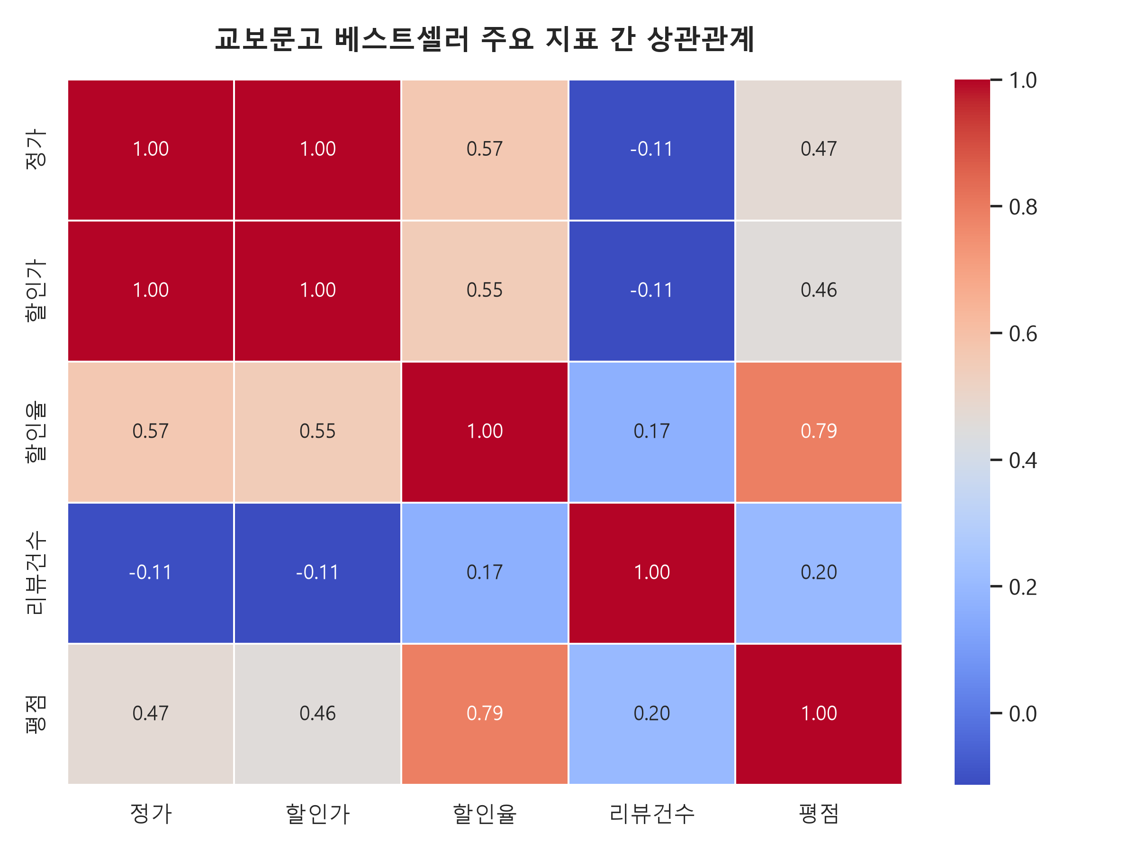
[그림] 주요 지표 상관관계 열지도
상관관계 분석 결과, 가격과 할인율은 평점 및 리뷰 수와 뚜렷한 양/음의 선형적 상관관계를 보이지 않습니다. 이는 도서 구매 결정에 있어 절대적 가격이나 평점 자체보다는, 도서 고유의 인지도와 내용적 선호도가 더욱 결정적인 역할을 하고 있음을 시사합니다.

